Digital Logic

Asignment - 1

컴퓨터 공학과

5788726 – 김희준

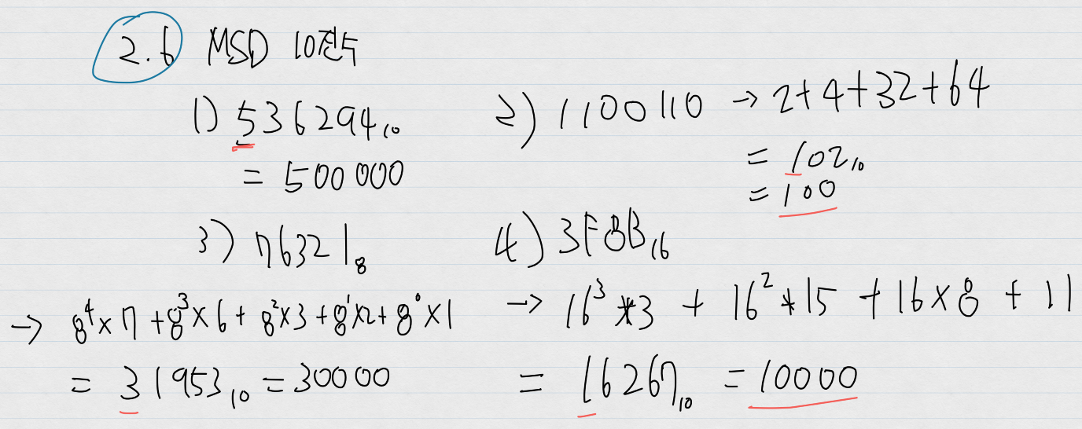

MSD의 값에대한 10진수를 구하라



2진수를 10진수로 변환

10진수를 2진수로 변환

각 2진수를 8진수,16진수로 변환

연산을 수행하고 2진수를 10진수로 변환하여 계산결과가 옳은지 확인

10진수를 8bit의 1의 보수 , 2의보수로 표현

10진수 연산을 2의 보수 덧셈으로 수행, 5bit로 표현

2의 보수 덧셈을 수행하고,

오버플로우가 발생했는지 검사

10진수 478를 각각 BCD, 3증수코드로 표현

2진수는 그레이코드로 변환하고,  
그레이코드는 2진수로 변환

2진수 0110에대한 해밍코드

32번 8비트 데이터를 저장하는 컴퓨터 기억장치에서 오류 검출 및 정정을 위하여 해밍 코드가 사용되고 있다. 저장할 데이터가 10010100일때 아래 물음에 답하라

1. 검사비트들의 값을 구하고, 데이터 비트들과 함께 배치한 해밍 코드를 구하라
2. 데이터가 저장되어 있는 동안에 오류가 발생하여 해밍코드의 최상위 비트(MSB)가 0으로 변경되었다면, 오류검사 과정에서 생성되는 검사 비트들은 어떤 값이 되는가?
3. 오류 비트를 찾아내기 위한 신드롬 단어를 구하라







